**1 春夏秋冬**

1. **。**

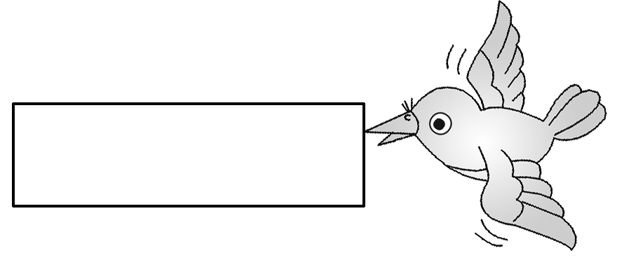

chuīī

rù

chí

piāo

shuāng

luò

筏筏



落

飘

霜

池

入

吹

**二、，。**

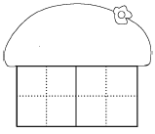

fēi niǎo



dōng xuě



chūn fēng

红huā

1. **，。**

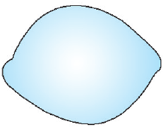

降



吹



出水



青



鱼



池草



夏雨



秋霜



春风



落

1. **？。**

春天：_______________________________________________

夏天：_______________________________________________

秋天：_______________________________________________

冬天：________________________________________________